Resultado Primário
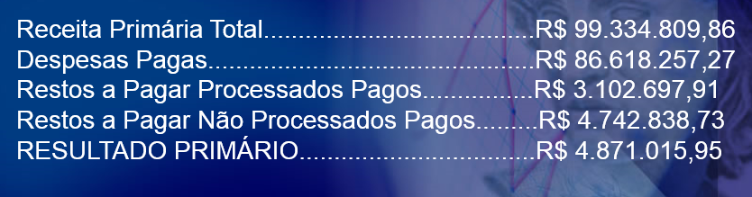
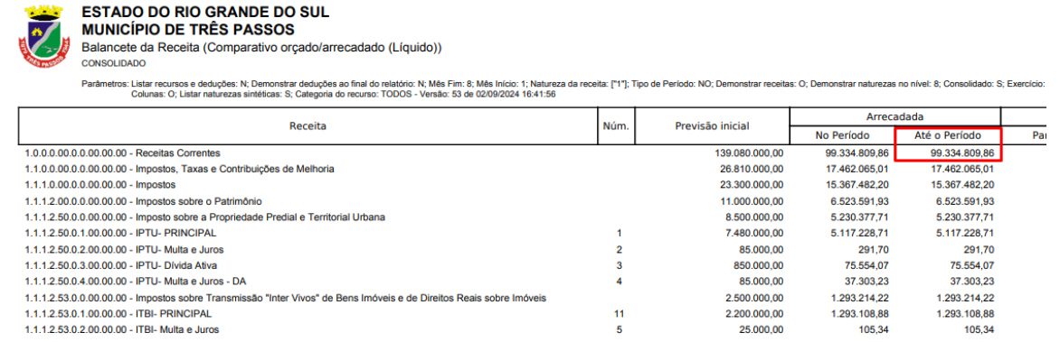
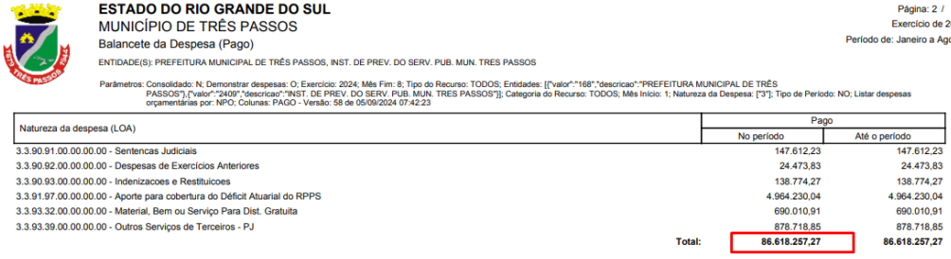
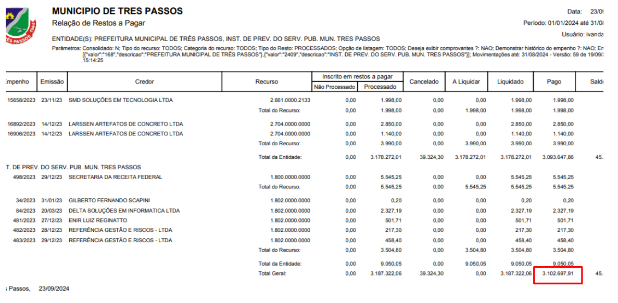
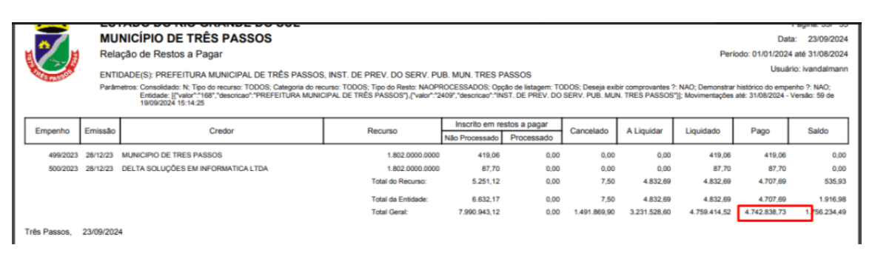
Resultado Nominal = DCL 31/8/24 – DCL 31/12/23
